F1板子使用CAN1接收:

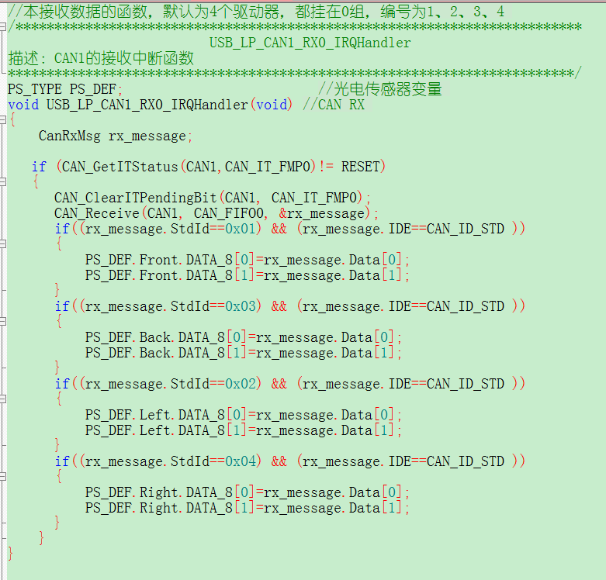

F4板子在CAN接收任务中用CAN2接收

